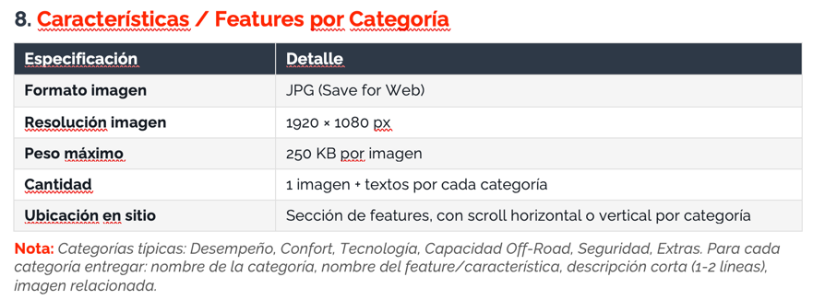
TECNOLOGÍA
Sistema de audio Sony 8
Encendido remoto del motor
Control por voz Hello Jetour
INTERIOR DEPORTIVO
Asientos de cuero
Volante de cuero con botones multifuncional
Consola central de mando 12.8”
CONFORT
Apoyabrazos central con refrigeración
Purificadores de aire inteligente
Climatizador bizona
SEGURIDAD
Asistencia de conducción inteligente
Cámara 360 HD panorámica

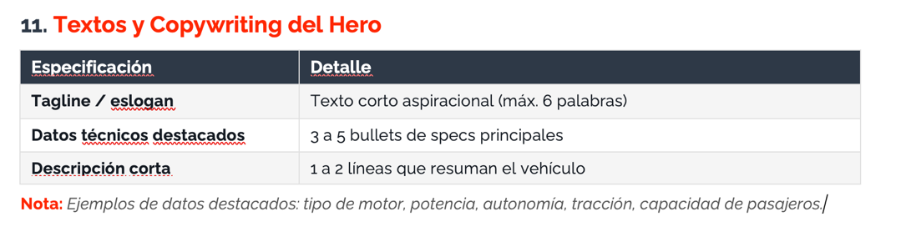
TAGLINE
Diseño en tendencia y tecnología inteligente
DATOS TÉCNICOS DESTACADOS
Techo panorámico
Potencia combinada 360 Hp
Encendido remoto del motor
Autonomía combinada 1200 km
DESCRIPCIÓN CORTA
Un SUV urbano con estilo

